算法设计与分析

实验报告

实验名称： 动态规划
实验地点： J1-504
实验日期： 2024.5.11
学生姓名： 谢鹏宇
学生学号： 71122135
指导教师： 熊润群

东南大学 计软智学院 制

实验四 动态规划
一、实验目的及意义
掌握动态规划算法的基本思想、求解问题的基本步骤；
掌握动态规划算法的时间复杂度；
学会利用动态规划算法解决实际问题。
二、实验内容与结果
题目1: 动态规划_2-股票买卖
1、题目内容
题目描述
给定一个整数数组，其中第i个元素代表了第i天的股票价格 。 设计一个算法计算出最大利润。在满足以下约束条件下，你可以尽可能地完成更多的交易（多次买卖一支股票）:
1、你不能同时参与多笔交易（你必须在再次购买前出售掉之前的股票）。
2、卖出股票后，你无法在第二天买入股票 (即冷冻期为1天)。
输入格式
第一行输入股票可交易天数，即数组长度N；
第二行输入每天的股票价格。
输出格式
输出最大获利总额。
输入输出样例
Input #1 | 5  1 2 3 0 2
Output #1 | 3

2、实验环境
- 程序设计语言：如 C/C++ （根据自己的环境填写）
C++
- 编程环境： 如 Visual Studio（根据自己的环境填写）
Visual Studio

3、解答（包括简单的算法描述如时间复杂度分析等，以及程序代码）
- 算法描述：
实现了一个基于动态规划的算法，用于解决股票交易问题。在该问题中，给定一个数组prices，其中prices[i]表示第i天的股票价格。算法目的是最大化通过买卖股票所获得的利润，其中在卖出股票的第二天，你不能买入股票。
算法中使用了一个二维动态规划数组dp[n][3]，其中n是prices数组的长度。dp[i][0]表示第i天持有股票时的最大利润，dp[i][1]表示第i天卖出股票后的最大利润，dp[i][2]表示第i天处于冷冻期或不操作的最大利润。转移方程如下：
dp[i][0] = max(dp[i-1][0], dp[i-1][2] - prices[i])，表示第i天持有股票的最大利润，可以是前一天就持有，或者前一天是冷冻期今天买入。
dp[i][1] = dp[i-1][0] + prices[i]，表示第i天卖出股票的情况。
dp[i][2] = max(dp[i-1][1], dp[i-1][2])，表示第i天不操作的最大利润，可以是前一天卖出股票进入冷冻期，或者前一天也没有操作。
最终结果是在最后一天不持有股票的情况下的最大利润，即max(dp[n-1][1], dp[n-1][2])。
- 时空复杂度：
时间复杂度：O(n)
空间复杂度：O(n)
- 程序代码：
#include <iostream>
#include <vector>
#include <algorithm>

using namespace std;

int max(vector<int>& prices) {
int n = prices.size();
if (n == 0)
return 0;

vector<vector<int>> dp(n, vector<int>(3, 0));

dp[0][0] = -prices[0];
dp[0][1] = 0;
dp[0][2] = 0;

for (int i = 1; i < n; i++) {
dp[i][0] = max(dp[i - 1][0], dp[i - 1][2] - prices[i]);
dp[i][1] = dp[i - 1][0] + prices[i];
dp[i][2] = max(dp[i - 1][1], dp[i - 1][2]);
}

return max(dp[n - 1][1], dp[n - 1][2]);
}

int main() {
int m, temp;
vector<int> nums = {};
cin >> m;

for (int i = 0; i < m; ++i) {
cin >> temp;
nums.push_back(temp);
}

cout << max(nums) << endl;

return 0;
}

4、实验结果（可附上截图）

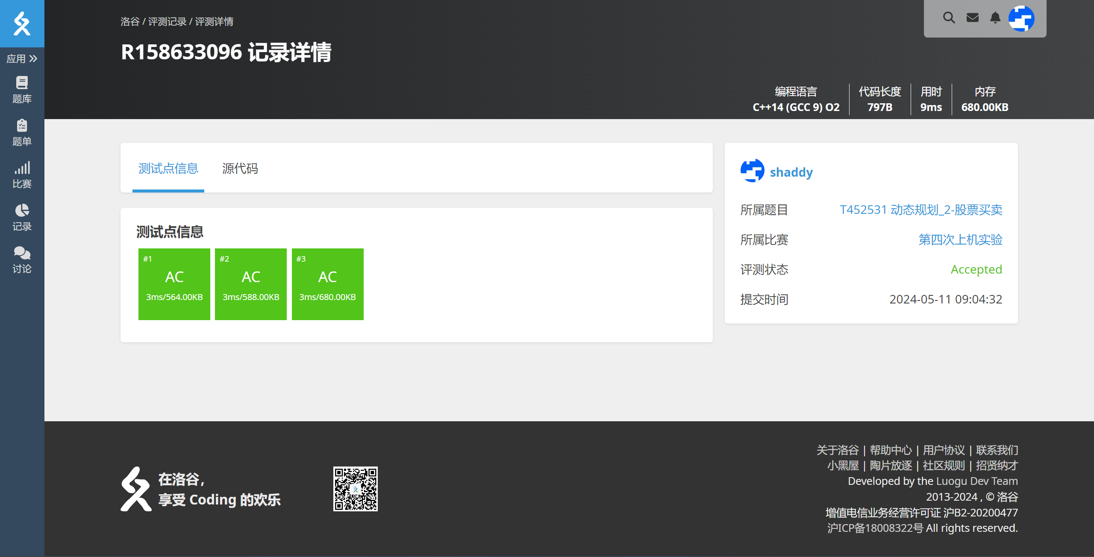

题目2: 动态规划_2-DNA拼接
1、题目内容
题目描述
已知大量同类型的DNA序列被打散成若干基因片段。这些片段可能有所重叠，也可能长度不一。
基因片段都用区间进行表示，我们甚至可以对这些片段再切割，例如片段 [0, 7] 可以切割成 [0, 1] + [1, 3] + [3, 7] 三部分。
我们需要将这些片段进行再切割，并将切割后的片段拼接重组成完整的基因序列（[0, T]）。返回所需片段的最小数目，如果无法完成该任务，则返回 -1 。
输入格式
第一行输入完整基因序列的长度T；
第二行输入存在的基因片段个数N；
第三行输入N个基因片段的头尾，如0 2 4 6表示两个基因片段[0,2],[4,6]。
输出格式
输出拼接重组成序列所需的最小片段数。
输入输出样例
Input #1 | 10  6  0 2 4 6 8 10 1 9 1 5 5 9
Output #1 | 3

2、实验环境
- 程序设计语言：如 C/C++ （根据自己的环境填写）
C++
- 编程环境： 如 Visual Studio（根据自己的环境填写）
Visual Studio

3、解答（包括简单的算法描述如时间复杂度分析等，以及程序代码）
- 算法描述：
实现用于求解最少片段覆盖整个DNA序列的算法。在这个问题中，整个DNA序列长度为T，并且有N个片段，每个片段用一对整数(start, end)表示，指的是该片段覆盖DNA序列的起始和结束位置。
算法使用一个名为dp的动态规划数组，其中dp[i]表示覆盖从序列起点到位置i的最小片段数。初始化时，dp[0]设为0，表示没有序列需要0个片段覆盖，其余位置初始化为INT_MAX表示无法到达。

算法从位置0开始，遍历到T，对每个位置i，检查是否有片段包含该位置。如果有，将尝试使用这些片段更新dp数组，对于每个覆盖当前位置i的片段，更新能被该片段进一步覆盖的所有位置j的dp[j]值，使其至少为dp[i] + 1（表示在dp[i]的基础上使用一个额外片段）。
最后，dp[T]即为覆盖整个序列所需的最小片段数。如果dp[T]的值仍为INT_MAX，则返回-1表示无法完全覆盖序列。
- 时空复杂度：
时间复杂度：O(T*N)
空间复杂度：O(T)
- 程序代码：
#include <iostream>
#include <vector>
#include <algorithm>
#include <climits>

using namespace std;

int DNA(int T, const vector<pair<int, int>>& fragments) {
vector<int> dp(T + 1, INT_MAX);
dp[0] = 0;

for (int i = 0; i <= T; ++i) {
if (dp[i] == INT_MAX)
continue;
for (const pair<int, int>& fragment : fragments) {
int start = fragment.first;
int end = fragment.second;
if (start <= i && i <= end) {
for (int j = i; j <= end && j <= T; ++j)
dp[j] = min(dp[j], dp[i] + 1);
}
}
}

return dp[T] == INT_MAX ? -1 : dp[T];
}

int main() {
int T, N, temp;
cin >> T >> N;

vector<pair<int, int>> fragments(N);
for (int i = 0; i < N; ++i) {
int start, end;
cin >> start >> end;
fragments[i] = { start, end };
}

cout << DNA(T, fragments) << endl;

return 0;
}

4、实验结果（可附上截图）
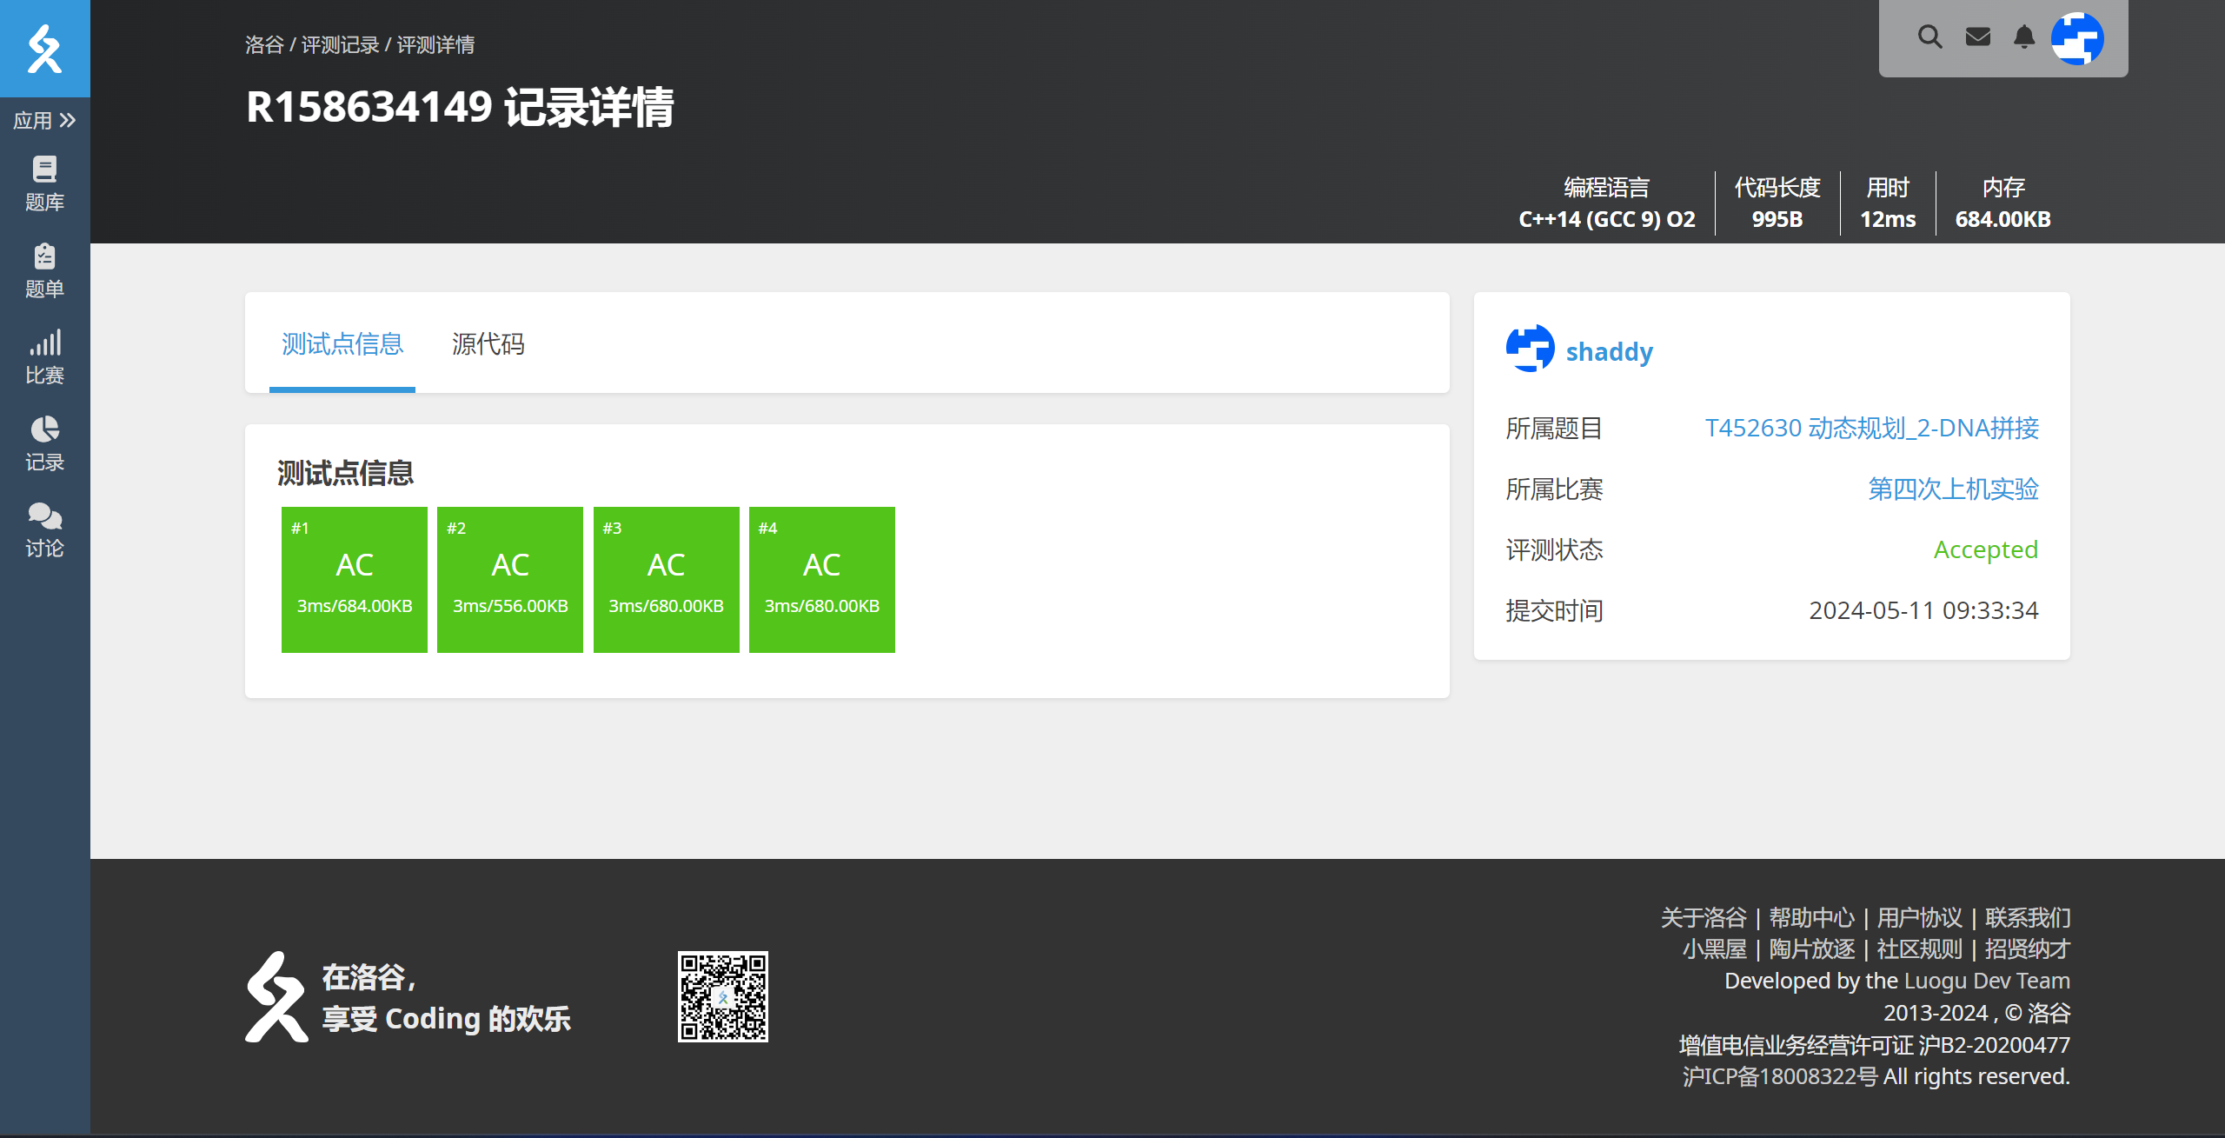

题目3: 动态规划_2-弹球游戏
1、题目内容
题目描述
台面上有若干个弹簧，相邻两个弹簧间隔距离为1，不同位置的弹簧有各自的弹力，弹力表示你在这个位置能将小球射出的最大距离，注意：台面上可能存在已损坏弹簧，即弹力为0。
小球最初位于第一个弹簧，请用动态规划的思想判断是否可以将小球射到最后一个弹簧。
输入格式
第一行输入台面上的弹簧个数N；
第二行输入从第一个到最后一个弹簧的弹力。
输出格式
输出一行，能否将小球射到最后一个弹簧，True或False。
输入输出样例
Input #1 | 5  2 3 0 0 4
Output #1 | True  (解释：可以先弹 1 个单位，从弹簧 1 到达弹簧 2, 然后再从弹簧 2 弹 3 个单位到达最后一个弹簧。)
Input #2 | 5  3 2 1 0 4
Output #2 | False  (解释：无论怎样，总会到达弹簧 4 的位置。但该弹簧的弹力为 0 ， 所以永远不可能到达最后一个弹簧)

2、实验环境
- 程序设计语言：如 C/C++ （根据自己的环境填写）
C++
- 编程环境： 如 Visual Studio（根据自己的环境填写）
Visual Studio

3、解答（包括简单的算法描述如时间复杂度分析等，以及程序代码）
- 算法描述：
实现用于解决弹球游戏的算法，在这个问题中，给定一个非负整数数组nums，其中每个元素代表在该位置可以向前跳跃的最大步数。算法的目标是判断是否能从数组的起点跳跃到终点。
算法使用一个名为dp的动态规划数组，其中dp[i]为1表示能够到达位置i，初始化时，只有dp[0]设为1（起点）。接下来，遍历数组的每个位置i，如果这个位置是可到达的（dp[i]为1），则更新从i出发能到达的所有后续位置j，即从i到i + nums[i]的范围内的位置，将它们的dp[j]也设为1。这样的更新继续，直到遍历完整个数组。
最后检查dp[n - 1]的值，如果大于0，表示可以到达数组的最后一个位置，函数返回true；否则返回false。
- 时空复杂度：
时间复杂度：O(n^2)
空间复杂度：O(n)
- 程序代码：
#include <iostream>
#include <vector>
#include <algorithm>

using namespace std;

bool dpp(vector<int>& nums) {
int n = nums.size();

vector<int> dp(n, 0);
dp[0] = 1;

for (int i = 0; i < n; ++i) {
if (dp[i] == 1) {
for (int j = 0; j <= nums[i] && i + j < n; ++j)
dp[i + j] = 1;
}
}

if (dp[n - 1] > 0)
return true;
else
return false;
}

int main() {
int m, temp;
vector<int> nums = {};
cin >> m;

for (int i = 0; i < m; ++i) {
cin >> temp;
nums.push_back(temp);
}

bool result = dpp(nums);

if (result == true)
cout << "True";
else
cout << "False";

return 0;
}

4、实验结果（可附上截图）
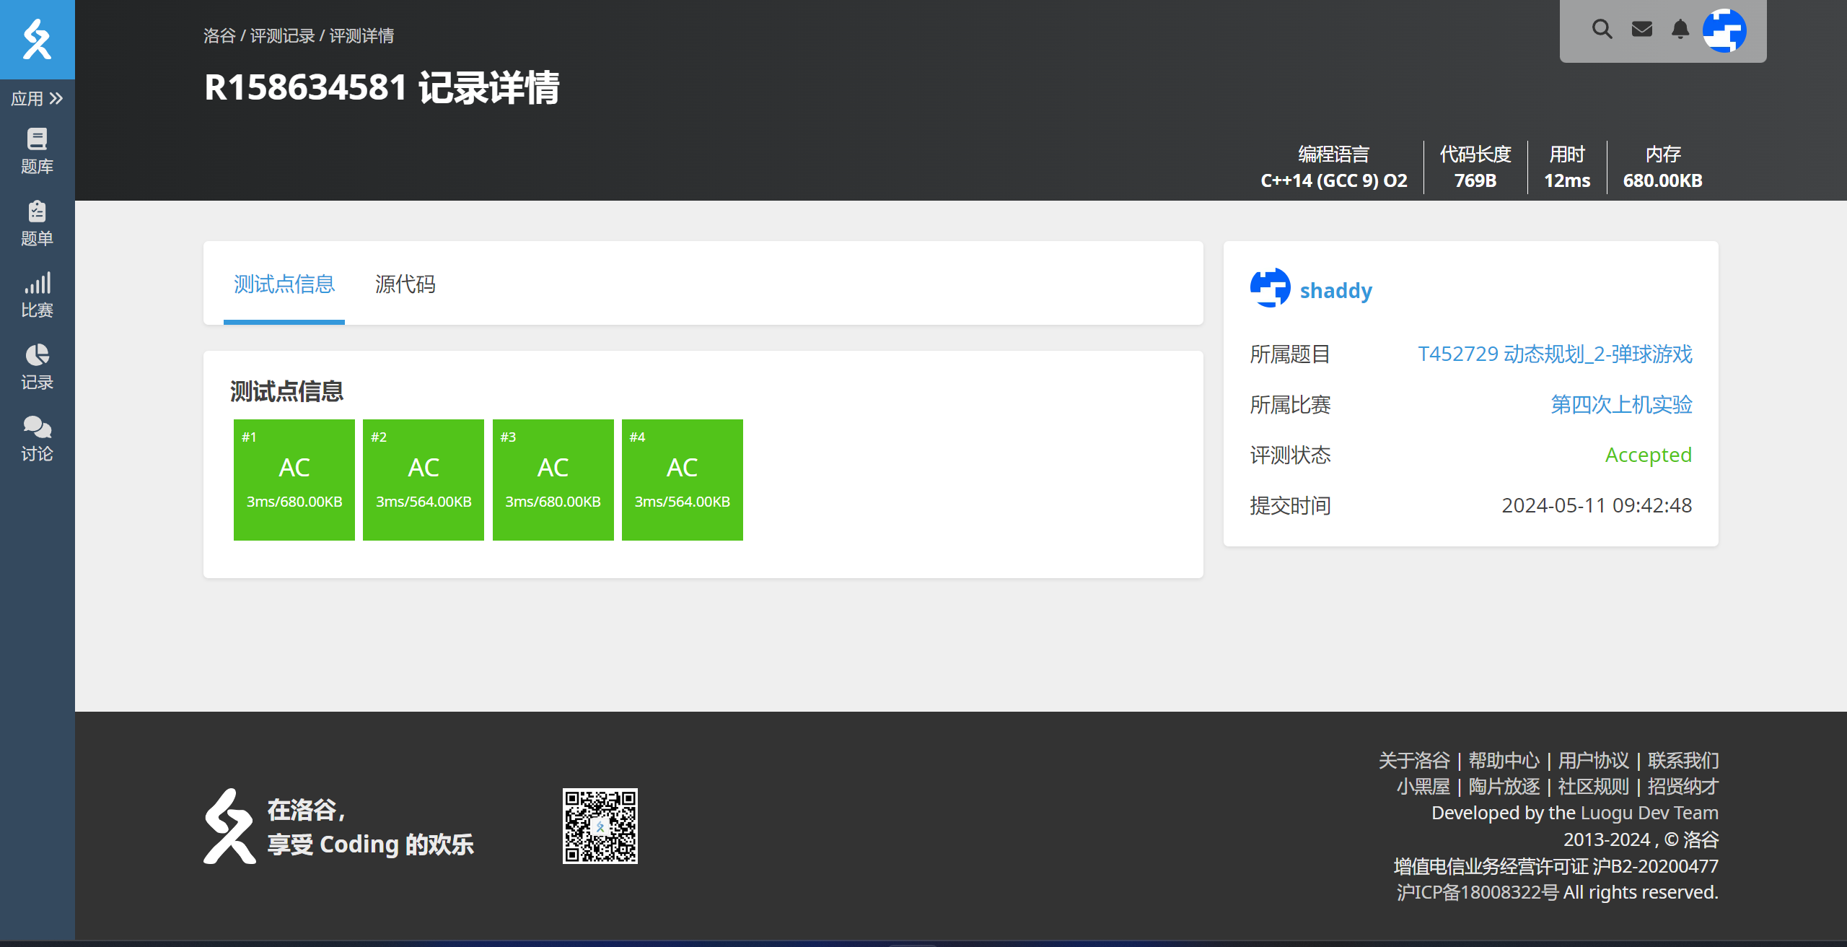

三、实验心得体会
可根据“实验思考”部分作答，也可以根据个人具体体会作答。自己算法的创新点可在此处进行介绍，酌情加分。
通过这三个实验，我更深入地理解了动态规划DP的概念和其在解决具体问题中的应用。在动态规划中，通过构建一个状态转移方程，逐步解决小问题以达到解决整个问题的目的。
在解决问题的过程中，尝试不同的方法来优化状态转移的效率。例如，通过记录最远到达的位置而不是更新所有可能的位置，这可以减少不必要的计算和数组访问，进一步优化算法性能。
通过这个实验，体会到了理论知识在解决实际问题时的应用价值。实验不仅仅是编写代码，更是一个将理论知识具体化、可视化的过程，这对于编程和算法设计技能都是一种提升。
这次实验不仅增强了使用动态规划解决问题的能力，也认识到在算法设计中考虑效率和实际应用的重要性。通过不断测试和优化，学到了如何更高效地解决问题，并在此过程中不断提升思维和技术水平。

